Газета для родителей |  | МАДОУ «Детский сад №2 общеразвивающего вида» с.Койгородок

«КОЛОСОК»
Декабрь № 12 -2022

Растем вместе!
Декабрь - самый быстрый месяц -
Его торопит Новый год.
Чтоб все опять собрались вместе
Отпраздновать его приход.
И в суете предновогодней,
В потоке этих ярких дней,
Желай скорее, что угодно,
Что хочется душе твоей.
Ведь не напрасны ожиданья,
И все об этом говорят,
Что исполняются желанья
В конце любого декабря.
Читайте в номере:
1.Осторожно пиротехника!
2.Консультация для родителей: « Дети и Новый год»
3.Устройте детям веселые зимние каникулы!
4. «Питание детей в зимний период»
4.События месяца, немного обо всем!

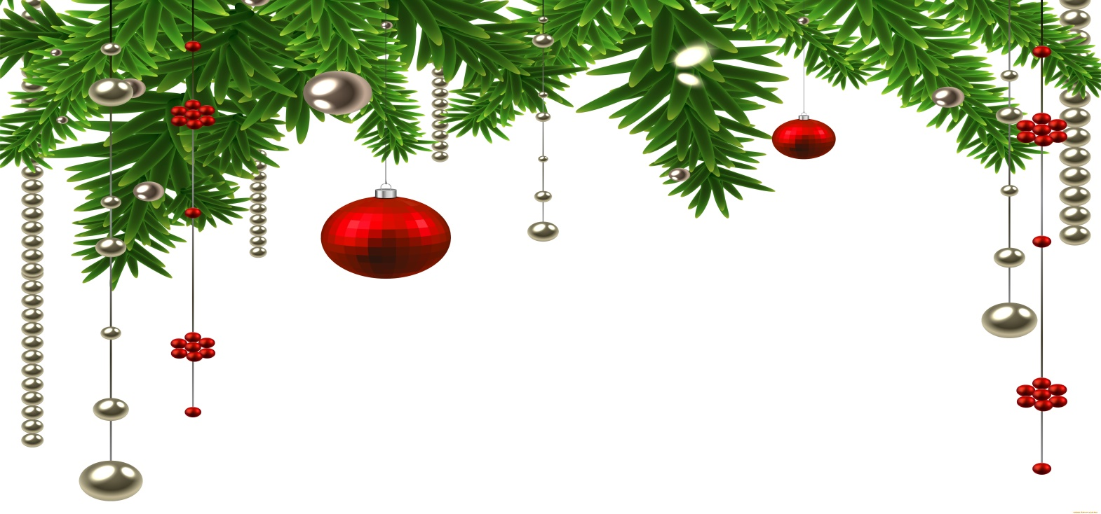

Уважаемые родители и
коллеги, в эти предновогодние дни как-то по особенному верится в то, что наш мир должен стать лучше, добрее, что счастье и успех непременно придут в каждый дом и в каждую семью. Уверена, что в наших силах подарить своим близким и родным самое дорогое - это тепло, понимание и любовь!
Пусть Новый Год поможет в исполнении самой заветной мечты, укрепит веру в будущее, пусть успех сопутствует всем вашим начинаниям всегда и во всем! С новым годом! Счастья, мира и благополучия Вам и Вашим семьям!

Заведующий МАДОУ «Детский сад №2 общеразвивающего вида» с.Койгородок
Останина Надежда Владимировна

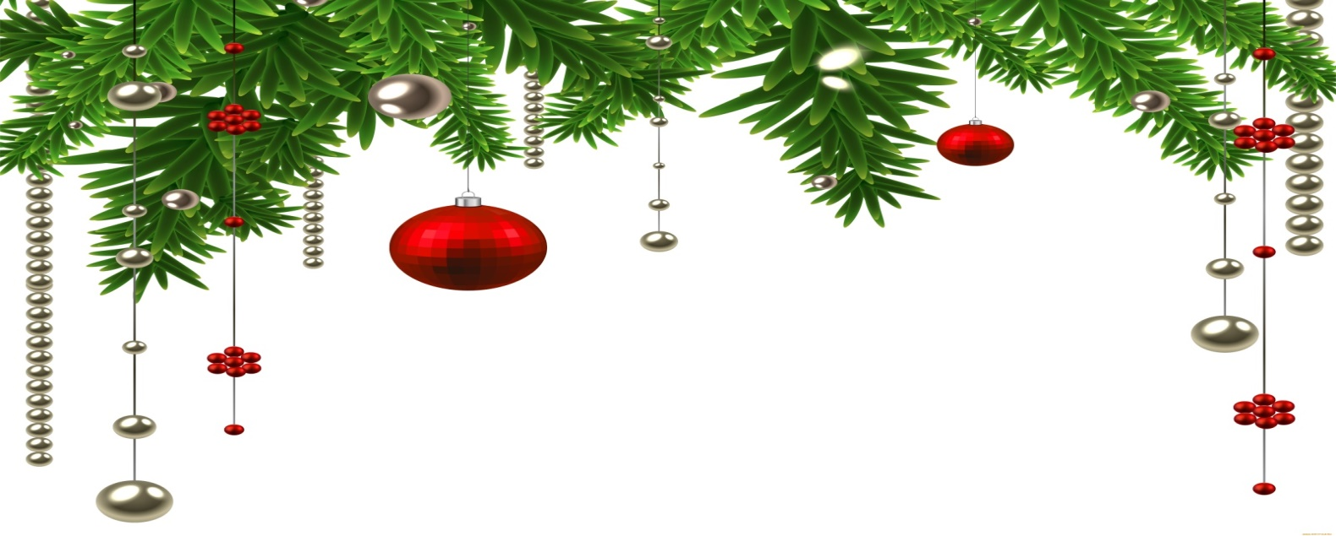

Осторожно пиротехника!!! Уважаемые родители
(законные представители)!
В период подготовки и проведения новогодних каникул и Рождества Христова, а также во исполнение Постановления Комиссии по делам несовершеннолетних и защиты их прав МО МР "Койгородский" от 13.12.2022 № 10, отделение надзорной деятельности и профилактической работы Койгородского района направляет перечень требований в области пожарной безопасности при использовании пиротехнических изделий.
Статьей 4 Технического регламента Таможенного союза «О безопасности пиротехнических изделий», утвержденного решением Комиссии Таможенного союза от 16.09.2011 № 770 установлены требования безопасности к пиротехническим изделиям.
Пиротехнические изделия должны обеспечивать максимально допустимый уровень безопасности, в том числе:пиротехнические изделия I - IV классов при задействовании от встроенного узла запуска или внешнего стандартного электродетонатора (типа ЭД-8) не должны детонировать, а случайное срабатывание изделия не должно приводить к аномальной работе (изменению номенклатуры опасных факторов и радиуса опасной зоны) расположенного в непосредственной близости (в упаковке) от него такого же изделия;
пиротехнические изделия для проведения групповых игр и развития технического творчества (маркирующие, сигнальные, целеуказательные гранаты, ракеты, мины, микродвигатели, инициирующие и метательные устройства):не должны иметь опасность выше IV класса;
должны иметь эксплуатационную документацию, содержащую специальную информацию, в том числе перечень необходимых защитных средств потребителей, характеристики направленности и дальности полета, ограничения по условиям эксплуатации (видимость, скорость ветра, сила отдачи, характер поверхности, на которой должны эксплуатироваться данные изделия), а также предупреждение о недопустимости их эксплуатации вне специально оборудованного игрового поля (площадки) и без надзора инструктора;не допускается использование электрических систем инициирования в изделиях I класса;
эксплуатационная документация на фейерверочные изделия должна содержать следующую дополнительную специальную информацию:
значение максимального давления, создаваемого в мортире (иных силовых воздействий на пусковое оборудование);
описание производимых эффектов;
указание высоты разрыва (подъема);
указание возможной высоты догорания пироэлементов;
радиус опасной зоны в зависимости от скорости ветра;
время замедления (для изделий с огнепроводным элементом);
рекомендуемые размеры (диаметр, длина рабочей части) мортиры;
для пиротехнических изделий определяются опасные факторы на всех этапах обращения с ними с учетом:
свойств используемых пиротехнических составов;
чувствительности пиротехнических изделий к воздействию внешних факторов;
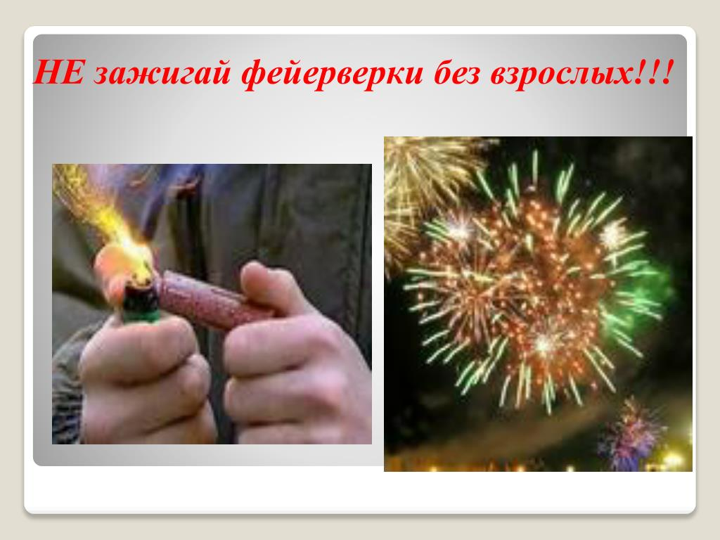
особенностей конструкции пиротехнического изделия и его упаковки;
способов и условий эксплуатации пиротехнических изделий;
способов и методов утилизации пиротехнических изделий;
время замедления до начала работы пиротехнического изделия бытового назначения, создающего эффект на высоте, должно быть достаточным для удаления потребителя на расстояние, указанное в инструкции по применению.

Консультация для родителей: «Новый год и дети»

Приближается Новый год-любимый праздник детворы, ведь ёлка - праздник сказки, веселых игр, сюрпризов, смешных приключений. Что бы именно таким он был для ребенка, радовал яркостью и необычностью, родителям нужно приложит усилия.
Готовясь к Новому Году, родители должны привлечь детей: вместе решить, кого позвать из друзей, как украсить ёлку, какие придумать развлечения и т.д.
Детям заранее стоит рассказать о ёлке, о том, что это вечнозеленое дерево, показать его на картине, фотографии.
Готовясь к празднику, малышам следует дать рассмотреть елочные игрушки, можно вырезать вместе с ребенком снежинки, фонарики, вместе повесить гирлянды, лампочки. Если ребенок совсем маленький. То украсить ёлку можно, когда он уснет. Наутро для малыша ёлка станет сюрпризом.
О подарках тоже стоит позаботиться заранее. Оформить вручение подарка можно сказочно. Папа с дочкой лепят башмачки из пластилина и ставят под ёлку, а наутро ребенок находит там настоящие туфли. Можно сделать бумажного петушка и поставить его на окошко. Ребенку объяснить, что Петушок будет смотреть, не пройдет ли мимо Дед Мороз. Он увидит его и громко позовет. Дед Мороз обязательно зайдет, полюбуется на елку, на самодельные игрушки, проверит, умеет ли ребенок аккуратно складывать одежду, убирать свои вещи и оставит подарок. Утром малышу будет приятно найти под елкой подарок и письмо от Деда Мороза. В письме могут быть стихи для разучивания, загадка или пожелание.
Дорогие папы и мамы!
Интересно подготовленный праздник в кругу семьи не только принесет радость, но и поможет лучше понять ребенка, его интересы.
Яркие воспоминания от праздника запоминаются навсегда. Старайтесь создать атмосферу необычного праздника. Нарисуйте у входа Снеговика, что бы он встречал гостей. Спрячьте под ёлкой хлопушку. Расскажите, что её забыл Дед Мороз. В хлопушке могут быть шарики. Под елкой - книга с картинками, раскраска и т.д.
Не стоит долго сидеть за столом. Лучше поиграть с гостями, спеть вместе песню, потанцевать. Детям очень нравится игра «Горячо-холодно». Выигравший пляшет или поет песню. Можно сыграть в игру «Айболит и звери». Дети надевают шапочки животных, одного выбирают доктором. Игра строится на инсценировке: зайчик хромает, доктор его лечит, зайчик прыгает, бегемотик ревет и держится за живот, потом выздоравливает и весело прыгает и т.д.
Дети должны проявить творчество, передать нужную интонацию. В конце можно сплясать веселый танец.
Много интересного могут придумать взрослые к новогоднему празднику, надо только захотеть и отнестись ко всему ответственно. Желаю вам находчивости и терпения, и к вам придет успех!

Устройте детям весёлые зимние каникулы.
Как организовать выходные, если вы никуда не уезжаете? Чем занять ребенка, чтобы он не скучал и провел каникулы весело и интересно?
О чем мечтают дети, думая о праздниках? О волшебстве, маскарадах, ледяных горках, путешествиях. И о том, что наконец-то можно пообщаться с мамой и папой, которые вечно пропадают на работе. О чем думают родители? О долгом сне, диване и телевизоре или книжке. И о тишине!
Родители, если вы пролежите перед телевизором все 10 дней, то праздники пройдут быстро и скучно, а дети ваши останутся разочарованными. Вот советы, как сделать каникулы интересными для себя и детей.
1. Для детей главное, чтобы дни были разнообразными. Напишите план: горка, снег, гулянья, гости, представления, музеи, карнавалы и маскарады.
2. Как можно больше времени проводите на свежем воздухе. Если есть возможность, съездите к друзьям за город. Гуляйте в парке, во дворе, ездите в лесопарки, берите коньки — и марш на каток, катайтесь на лыжах. Постарайтесь весь световой день провести на улице. Ведь когда выйдете на работу, погулять уже не получится. И детям гулянье необходимо!
3. Сделайте то, о чем давно мечтали, но до чего никак не дойдут руки. Поставьте домашний спектакль, съездите в гости к друзьям, которые далеко живут, сходите в театр. Главное — всей семьей.
4. Устройте домашний детский праздник. Соберите друзей, соседей, отрепетируйте представление, нарядитесь в костюмы, поиграйте в сказку, приготовьте простое угощение на разноцветных бумажных тарелочках, чтобы не мыть посуду.
5. Организуйте праздник во дворе. Так вы и поиграете, и погуляете. Нарядите елку, поиграйте в ручеек. Поверьте, это понравится и детям, и взрослым. Заодно и соседей своих поближе узнаете.
6. Разнообразьте катание с горки — устройте там праздник с конкурсами: кто дальше всех уедет, кто быстрее и т. д. Куртки можно украсить елочным дождиком.
7. Идите в зимний поход. В парк или в лес. Закопайте под елками сюрпризы, маленькие подарочки. Нарисуйте карту или план. Под елкой найдите письмо Деда Мороза, в котором он пишет: «К сожалению, я до тебя не доехал, сани мои сломались, пришлось закопать твой подарок под елочкой. Вот карта, по ней ты сможешь свой подарок найти». Пусть ребенок по карте ищет нужные елки и обнаруживает подарки. Поверьте, дети от таких поисков сокровищ будут в восторге!
8. Гуляя в лесу, давайте ребенку задания: повесить кормушку, насыпать корм в уже висящие кормушки, зарисовать все деревья, которые он встречает
9. Сходите в музей. Дошкольнику будет интересно в музее краеведческом, зоологическом. Если дите любит греческие мифы, ведите в греческий зал. Наметили поход в картинную галерею — заранее почитайте мифы и Библию, ведь большинство классиков писали именно на эти темы.
10. Устройте день рождественских подарков. За пару дней до праздника организуйте дома «волшебную мастерскую». Купите книжку с поделками и мастерите вместе с детьми! Делайте витражи, рисуйте картины на дереве, на холсте, вырезайте фигурки и клейте аппликации.
11. Вместе с ребенком устройте акцию — разберите детские вещи (можно и свои тоже), соберите хорошую одежду, из которой малыш вырос, хорошие, но не любимые игрушки и отправьте все это нуждающимся детям в детские дома или в социальные центры. Сейчас такие акции устраивают многие детские магазины, кафе и церкви. Ребенку очень полезно сделать такое доброе дело.
12. Не смотрите телевизор безостановочно! Заранее отметьте в программе те передачи и фильмы, которые вам понравятся, посмотрите их вместе с детьми, обсудите.
13. Устройте «день вкуснятины». Можно, например, освободить в этот день маму от кухни, а папе с детьми наготовить простых вкусностей. И все вместе пеките печенье, позвольте детям измазаться в муке, в тесте, налепить неровных фигурок. Главное — самостоятельно!
14. Запланируйте маскарад. Шейте костюмы, придумывайте грим. И детям, и себе!
15. Устройте елку у себя дома. Подготовьте простое представление или концерт, угощение (то же печенье), маленькие подарочки гостям, пригласите друзей. Хорошо, если вы договоритесь с друзьями и они тоже организуют у себя елку. Так и будете ходить семьями друг к другу на елки. Отлично, если праздники тематические — у вас пиратская вечеринка, у друзей — принцессы и феи и так далее

Питание детей в зимний период!
Наш зимний рацион всегда отличается от летнего. Как правильно его организовать? При смене сезонов человеческий организм, в том числе и малыша, полностью перестраивает свою работу. Зима — не является исключением и, чтобы эта «перестройка» прошла хорошо, главное при составлении меню ребенка — учесть две особо важных особенности холодного времени года.
Во-первых, сегодня наши малыши особенно склонны к простудным и иным заболеваниям. Иногда ребенок, чуть ли не всю зиму то кашляет, то шмыгает носом. В этом вина пониженного иммунитета: сказывается дефицит солнечного света и уменьшение в рационе ребенка витаминов (по сравнению с летне-осенними месяцами).
Во-вторых, чтобы согреться в холодное время, необходима энергия, которую мы получаем в основном из белковых продуктов. Каким же тогда сделать питание малыша зимой и как правильно скомпоновать для него зимнее меню?

2. Правила зимнего питания.
В таких случаях диетологи советуют соблюдать следующие рекомендации:
♦ следите, чтобы в рационе ребенка обязательно находились сырые овощи и фрукты, в том числе и в виде салатиков;
♦ соблюдайте правила кулинарной обработки овощей и условия их хранения, это позволит из „даров природы" извлечь полезные вещества по максимуму;
♦ добавляйте в меню малыша соки (персик, яблоко, лимон и прочие), морсы из клюквы, брусники, компоты (в том числе из сухофруктов), а также чай с лимоном, малиной;
♦ позаботьтесь о том, чтобы в меню было достаточно калия. Больше всего его в морской капусте, черносливе, изюме, горохе, картофеле, овсяной крупе, зеленом горошке, свекле, черной смородине. Богаты калием и говядина, треска, хек, скумбрия, филе кальмаров;
♦ обратите внимание на продукты в которых содержится много кальция и магния (молоко, сыр, орехи, крупы, цветная капуста и другие);
♦ варите карапузу вегетарианские овощные супы, в которые мы рекомендуем добавлять зелень (укроп, петрушку);
♦ наполните рацион малыша „энергетическими блюдами" из мяса и рыбы, а также другой белковой пищей;
♦ остерегайтесь давать холодные продукты малышу (мороженое, напитки и т. д.). А теперь поговорим об этом поподробнее...

3. Основные источники поступления витаминов в организм.
Лето из пакета. Зима — время суровое, бедное на витамины. Каковы сейчас основные источники их поступления в организм? Овощи и фрукты. Они совершенно необходимы в ежедневном рационе ребенка, особенно свежие. Поэтому овощи и плоды, не требующие обязательной тепловой обработки, старайтесь давать малышу сырыми в виде салатов или натертые на терке. Ниже приведем основные „зимние" овощи и фрукты:
♦ яблоки - они богаты витаминами, микроэлементами и многими другими полезными веществами. В день кроха должен съедать по 2-3 яблока. Их можно давать как целиком, так и натертые на самой крупной терке;
♦ лимоны, мандарины, грейпфруты, апельсины, бананы, топинамбур;
♦ клюква, брусника;
♦ морковь, свекла, консервированный зеленый горошек и большинство всех тех овощей и фруктов, которые можно купить зимой. Из них можно делать салаты. Хорошо добавлять в них яблоки, а вот популярную у взрослых редьку для детей до трех лет использовать нежелательно;
♦ свежая и квашеная капуста (цветная, белокочанная, брокколи).
♦ сушеная зелень;
Сухофрукты. В зимне-весенний сезон — это идеальный источник витаминов и микроэлементов. Варите из них компоты, а вымоченные чернослив, курагу, изюм добавляйте в каши, творог.

4. Основные продукты питания зимой.
Консервированное детское питание. Зимой оно также становится одним из главных источников витаминов и микроэлементов. Дело в том, что, например, яблоко через 180 дней после того как было сорвано с дерева, теряет практически сто процентов всех своих полезных веществ. При консервировании же их потери намного меньше. Только не забывайте, что детское питание должно быть предназначено малышам от 1 года до 3 лет. Замороженные продукты. Зимой они просто спасение. Ведь витамины, другие полезные вещества в фруктах и овощах хорошо сохраняются при заморозке. Кроме того, свежезамороженная продукция легко и быстро готовится — в 2-3 раза быстрее обычной. Зимой стоит вспомнить о протертых с сахаром ягодах, вареньях- пятиминутках. В таких заготовках витамин. С почти не разрушается, в отличие от варенья и джемов. Малышам особенно полезны черная и красная смородина, малина. Но и этого недостаточно! Чтобы поступление в организм крохи витаминов и микроэлементов было максимальным, необходимо соблюдать правила кулинарной обработки овощей и фруктов, а также условия их хранения.
♦ Следите за тем, чтобы квашеная капуста все время была покрыта рассолом, иначе содержание витамина в ней быстро уменьшается. Кстати, и отжимая, и промывая квашеную капусту, вы значительно снижаете ее „витаминную ценность". ♦ Для винегретов и салатов овощи лучше варить в кожуре в небольшом количестве воды или на пару. Тушатся они также в маленьком количестве воды. Потери микроэлементов (кальция, калия, натрия и т. д.) уменьшатся, если вы немного подсолите воду.
♦ Овощные блюда готовят не раньше, чем за 1-1,5 часа до еды.
♦ При чистке кожуры овощей и фруктов срезайте как можно более тонкий слой (именно в верхних слоях содержится наибольшее количество витаминов).
♦ Мелкие кусочки замороженных продуктов варят не более 5 минут, а более крупные — не более 10 минут. Закладывать их следует без предварительного размораживания в кипящую воду. Однако, пытаясь насытить организм малыша витаминами, не переусердствуйте — во всем должна быть мера. К примеру, если часто добавлять в рацион крохи цитрусовые, можно спровоцировать возникновение диатеза.
5. Источники белка для ребенка зимой.
Побольше энергии. Сейчас малышу белки (как растительного, так и животного происхождения) крайне необходимы. Основными их источниками могут быть блюда из мяса, птицы и рыбы; яйца, молоко, бобовые. Мясо. Из мясных продуктов наряду с телятиной детке можно давать мясо кур, цыплят, кролика, нежирную свинину. В среднем кроха от 1 до 3 лет в течение недели может получать 4-5 дней мясо по 85-100 г в сутки. В приготовлении мясных блюд есть свои особенности. Мясо (после тщательной очистки от пленок) лучше варить крупным куском, опуская в горячую воду. При этом на его поверхности белки свертываются, и мясной сок не вытекает. Жарить мясо, котлеты надо в кипящем масле, что также способствует образованию корочки, удерживающей мясной сок. Полезно и тушеное мясо: сперва обжарьте его, а потом налейте немного воды и протушите на медленном огне. Соблюдайте правила кулинарной обработки овощей, фруктов — тогда поступление витаминов в организм крохи будет максимальным. Рыба. Ее можно предложить малышу в разных вариантах, главное, чтобы он получал не меньше 70-100 г в неделю. Орехи. В орехах очень много незаменимых для организма веществ, что приближает их к белковому эталону, так называемому „идеальному белку". Пусть кроха съедает 1-2 измельченных ореха в день или их можно добавлять в каши и кондитерские изделия. Яйца. Кроме вареных куриных яиц, давать детке сырые перепелиные яйца в виде „гоголь-моголя" утром натощак (но не более 3 штук в неделю!).

6. Питье для ребёнка в холодное время года.
В холодное время года питье для крохи также будет иметь свои особенности. Ежедневно в рационе малыша должны быть разнообразные чаи и витаминные напитки, сок, компоты, кисели, морсы. Чай. Он не должен быть очень сладким или крепким, горячим или излишне холодным. Используйте сорта натурального чая без ароматических добавок. Витаминные напитки. К ним относятся отвары и настои из лекарственных растений, чаи из трав. В зимний период детям просто необходим настой шиповника, сборы трав, а также витаминизированные травяные чаи, которые можно приобрести в любой аптеке. Соки. Все преимущества на стороне свежеотжатых соков. Малышам старше двух лет можно пить и обычные „взрослые" соки из пакетов при условии, что они качественные и 100%-ные. Компоты и морсы. Для деток хороши компоты, сваренные из свежих (замороженных) фруктов или сухофруктов. При их приготовлении желательно не добавлять сахар. Например, изюм даст необходимую сладость. Покупая его, выбирайте белый — он самый сладкий. Из морсов отдавайте предпочтение клюквенному и брусничному. Их можно заправить медом — и вкусно, и полезно.
7. Зимний рацион.
А теперь прикинем зимнее меню. Завтрак — важная составляющая суточного рациона и, чтобы ребенка все-таки накормить, помните:
♦ по утрам никаких жирных и сухих блюд на столе быть не должно (это касается также острых и соленых кушаний);
♦ сажать завтракать малыша необходимо не раньше, чем через 30-40 минут после того, как он проснется. На завтрак лучше всего приготовить молочную кашу: овсяную, гречневую и т. д. Кроме этого, кроха должен получить белковый продукт (исключая молоко), например творог, яйцо, а также немного хлеба. На столе обязательно должны быть сезонные добавки из овощей или фруктов. Из напитков — некрепкий чай.
Второй завтрак. Избегаем сладостей и жирных продуктов, которые „перебивают" аппетит. Можно предложить детке небольшой бутерброд, фрукты, а из напитков — сок или отвар шиповника.
Обед должен состоять не менее чем из двух блюд — жидкого (вегетарианский суп или борщ) и второго. Основой второго блюда являются продукты, богатые белком: мясо, рыба, яйца или полумясные блюда, например голубцы, котлеты из мяса и капусты, блинчики с мясом или сыром. Хорошо давать овощное пюре (морковное, картофельное и т. п.). На десерт — фрукты, кисель или желе. А заканчиваем обеденную трапезу чашкой компота или чая с галетным печеньем — выбор за вами.
Полдник. Даем крохе молоко, простоквашу, фрукты, печенье, какао, и т. д.
Ужин. Подбирая продукты к ужину, обращаем внимание на то, чтобы не подавать повторно блюдо, которое уже было в этот день (исключение — молоко, хлеб, овощи и фрукты). Отварная и запеченная рыба, лапша или рис, отварной картофель, овощные блюда, чай — опять же выбор остается за мамой. А перед сном предложите крохе стакан кефира.

События месяца, немного обо всем!
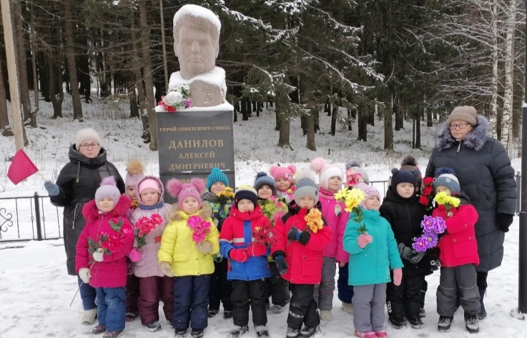
Согласно годового плана работы на 2022 - 2023 учебный год, в рамках реализации рабочей программы воспитания МАДОУ "Детский сад №2 общеразвивающего вида" с.Койгородок и с целью формирования нравственно - патриотических чувств у детей дошкольного возраста в нашем детском саду прошли тематические дни: 3 декабря 2022 года - "День неизвестного солдата" и 9 декабря 2022 года - "День героев Отечества".
И это не просто памятные даты, это дни дани уважения, всем тем, кто ценою собственной жизни отстоял мир на нашей земле и пусть их подвиг будет бессмертным!

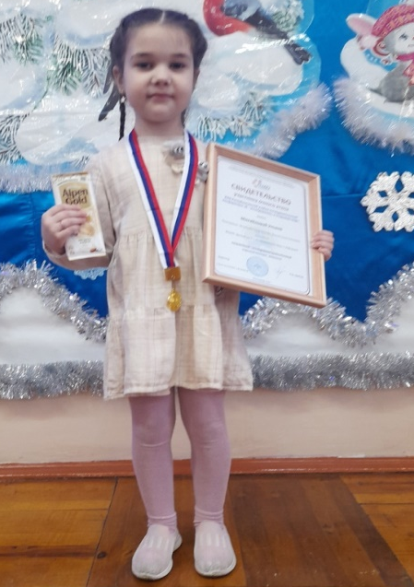
8 декабря 2022 года в онлайн формате состоялся очный этап XVIII Республиканской учебно-исследовательской конференции «Я - исследователь, я открываю мир!».
В Конференции приняли участие обучающиеся МОГО «Воркута», МОГО «Инта», МОГО «Сыктывкар», МОГО «Усинск», МОГО «Ухта», МОМР «Печора», МОМР «Сосногорск», МОМР «Корткеросский», МОМР «Прилузский», МОМР «Сыктывдинский», МОМР «Сысольский», МОМР «Удорский», МОМР «Усть-Вымский», МОМР «Койгородский».
На XVIII Республиканской учебно-исследовательской конференции «Я - исследователь, я открываю мир!» достойно выступила и защитила свою исследовательскую работу воспитанница подготовительной к школе группы Михайлова Ульяна.
Желаем Ульяне новых достижений и открытий, вдохновения и интересных идей!

Уважаемые родители!

В преддверии самого замечательного, доброго и волшебного праздника – Нового года, напоминаем Вам о необходимости строжайшего соблюдения правил пожарной безопасности!
Пусть Новый год принесет в Ваш дом радость, хорошее настроение, здоровье и Благополучие!!!

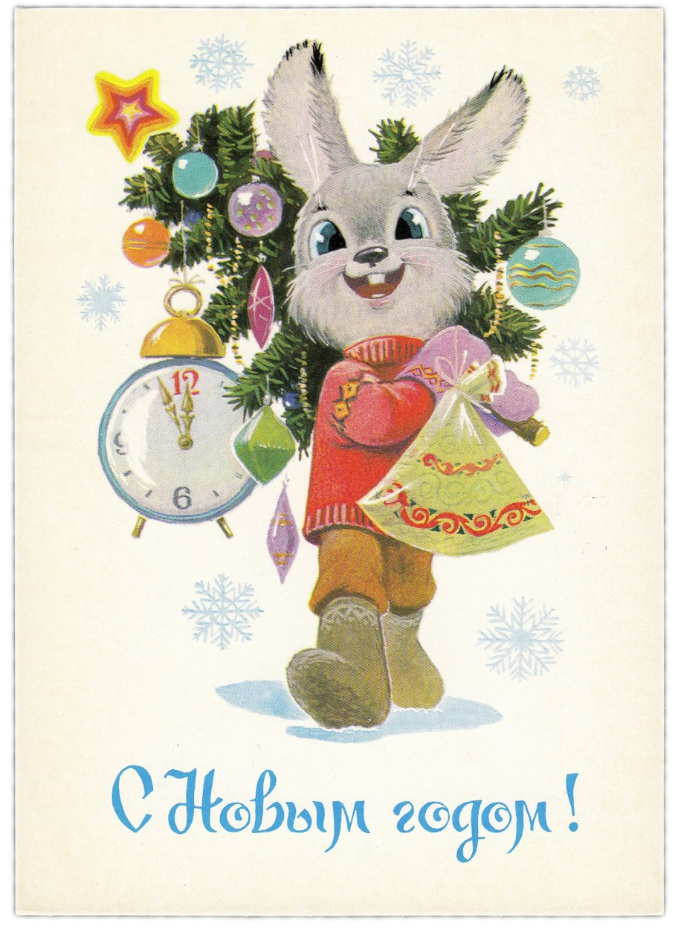
Давайте поблагодарим этот уходящий год. Спасибо ему за множество радостных моментов и приятных, интересных встреч, спасибо за опыт, за те испытания, что сделали нас сильнее, увереннее, придали сил и дали толчок к новым достижениям. Спасибо за все этому году! Спасибо что вы с нами!

С уважением к Вам администрация детского сада.

